Как получить отсрочку платежей по ипотеке в 2022 году
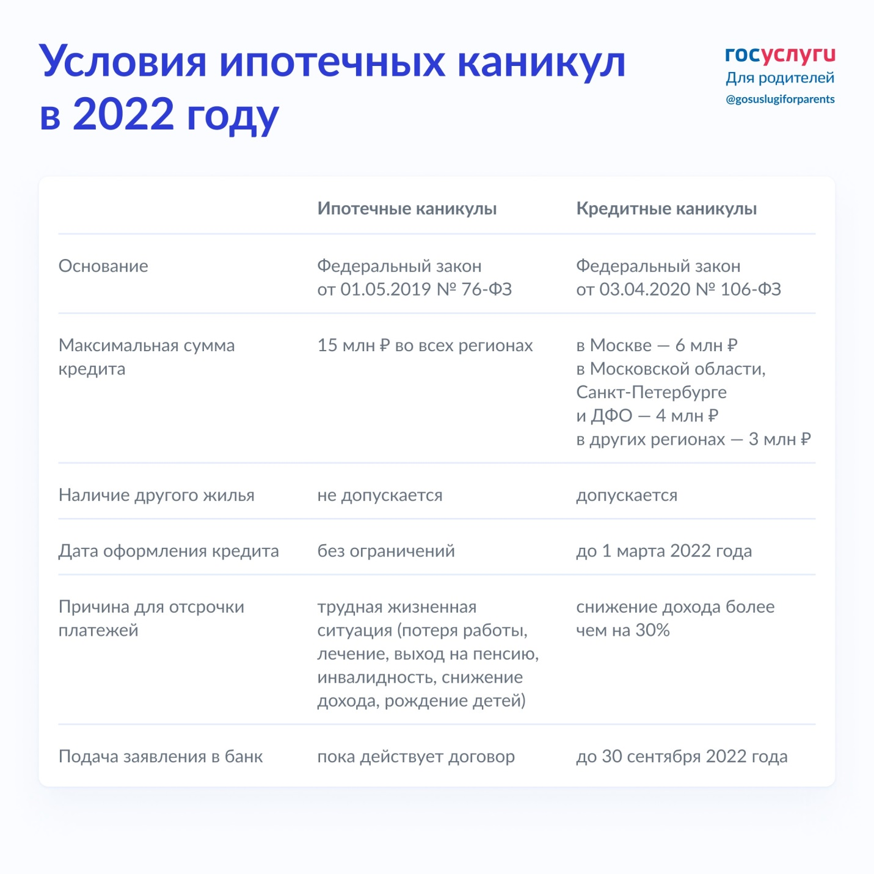
Ипотечные каникулы
С 2019 года заемщики в сложной жизненной ситуации с ипотекой могут получить отсрочку платежей до полугода. Эта возможность предоставлена статье 6.1-1 закона о потребительском кредите. Такую отсрочку называют ипотечными каникулами.
Кредитные каникулы
Есть еще один закон позволяет получить отсрочку по разным кредитам: ипотеке, потребительским, автокредитам и кредитным картам. Это кредитные каникулы — они действовали в 2020 году и снова заработали в марте 2022 года с новыми лимитами.
У этих каникул разные основания, условия и сроки оформления. Основные отличия — в таблице.
Сходства разных видов отсрочки
предоставление по требованию заемщика независимо от согласия банка
срок — до 6 месяцев
- погашение отсроченных платежей по завершении обычного графика
каждый вид отсрочки можно использовать один раз по одному договору
допускается поочередное использование льготных периодов по одному договору, но в разное время
Как оформить
Чтобы получить отсрочку платежей по ипотеке, обратитесь в банк за формой заявления и уточнением условий.
Условия кредитных каникул в 2022 году
Ипотечные каникулы при рождении ребенка
Вычет за проценты по ипотеке

